Sistema de Informação Médica

**Tria FCT – Sistema de triagem do Hospital FCT**

Docentes:

Prof. André Mora

Prof. José Fonseca

Trabalho realizado por:

Alexander Fernandes, nº26678

Hugo Pereira, nº 23323

**Mestrado integrado em Engenharia Eletrotécnica e de Computadores**

**Ano Letivo 2016 /2017**

Índice

1. Introdução 3

2. Objetivos 4

2.1. Objetivos gerais do trabalho 4

2.2. Objetivo do relatório 4

3. Funcionalidades do Website 4

3.1. Páginas comuns 4

3.2. Páginas do Administrador 5

3.3. Páginas do Médico 7

3.4. Página do Enfermeiro 7

3.5. Página do Paciente 8

4. Estrutura da base de dados 9

5. Cart 11

6. Conclusão 11

# Introdução

A elaboração deste trabalho tem como objetivo a realização de um sistema de triagem equivalente à utilizada nos hospitais usando o protocolo de Manchester, este protocolo organiza os pacientes já com triagem feita por ordem de prioridade/gravidade, independente da hora a que estes pacientes possam ter chegado.

O protocolo, com base nos sintomas dos doentes, atribui-lhes uma cor, tendo cada cor uma prioridade diferente das outras, por ordem, a mais prioritária é o vermelho, seguindo-se o laranja, amarelo, verde e o menos prioritário, o azul.

O sistema também tem capacidade de inserir pacientes, médicos e enfermeiros, atribuir uma triagem, e retirar da fila de espera. O médico terá também acesso ao historial do paciente aquando da consulta.

# Objetivos

## **2.1. Objetivos gerais do trabalho**

Este trabalho tem como principal objetivo a familiarização com com as linguagens de programação, entre elas, PHP, HTML, utilização de base de dados MySQL num âmbito mais real, também haverá a possibilidade de usar javascript, css e bootstrap para algumas funcionalidades adicionais.

O website a implementar terá privilégios de administração para a administrar o mesmo, nomeadamente criar, editar e eliminar médicos, enfermeiros e pacientes, no entanto, como alguns dados podem ser confidenciais (RCE), todos os utilizadores terão acessos diferentes no website.

A implementação tem uma parte de gestão de utilizadores, que pode ser mais administrativa, tem também a parte da triagem que fica a cargo do utilizador com privilégios de enfermeiro, após essa triagem, o paciente é colocado em fila de espera organizada através da implementação do protocolo de Manchester.

## **2.2. Objetivo do relatório**

Este relatório tem como principal objetivo mostrar e explicar um pouco das funcionalidades do website desenvolvido, podendo funcionar como uma espécie de “manual” de utilização.

O projeto foi dividido em várias fases, numa primeira fase, a criação das páginas comuns a qualquer utilizador, depois a criação específica das páginas dos diferentes utilizadores, nomeadamente as páginas exclusivas dos médicos, as dos enfermeiros e a dos pacientes.

# Funcionalidades do Website

No website desenvolvido, é possível efetuar login, após o login é detetado o tipo de utilizador, consoante isso, o website irá mostrar as funcionalidades apenas a que esse utilizador logado tenha acesso.

## **3.1. Páginas comuns**

A parte do cabeçalho da página é idêntica à Figura 1



Figura - Cabeçalho

Em todos os utilizadores, o cabeçalho é personalizado, aparecendo ou desaparecendo os menus que correspondem ou não correspondem ao utilizador com sessão ativa.

Na página inicial apenas tem o login dos utilizadores, este trabalho foi pensado como uma aplicação para a gestão de pacientes do hospital FCT e não como um website de conteúdo, desta forma, a pagina principal e a página que todo o tipo de utilizador tem é a de login.

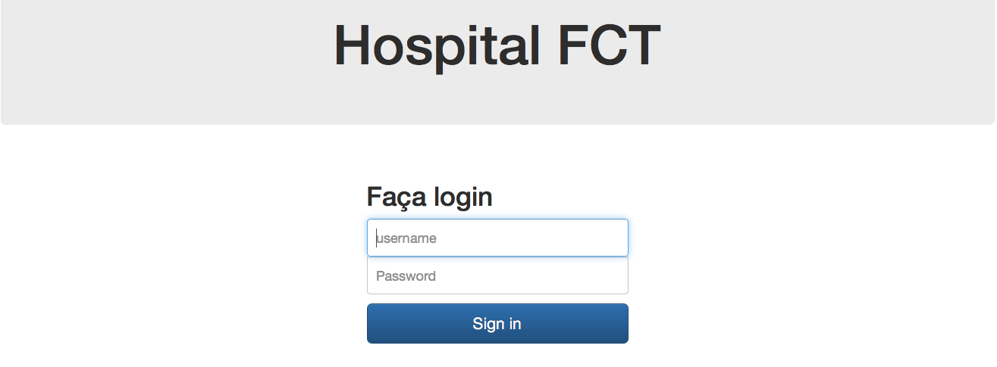

Figura – Ecrã de login

Qualquer utilizador com sessão ativa, ao carregar no botão de logout é encaminhado para as seguintes opções.



Figura - Logout

No casso de carregar em sim, o logout será efetuado e as variáveis de sessão serão apagadas, caso contrário o utilizador mantém a sessão ativa.

## **Páginas do Administrador**

O administrador é o único que consegue inserir todo o tipo de utilizadores, ao carregar no Gerir Pessoal -> inserir pessoa aparece os botões mostrados na Figura 1.

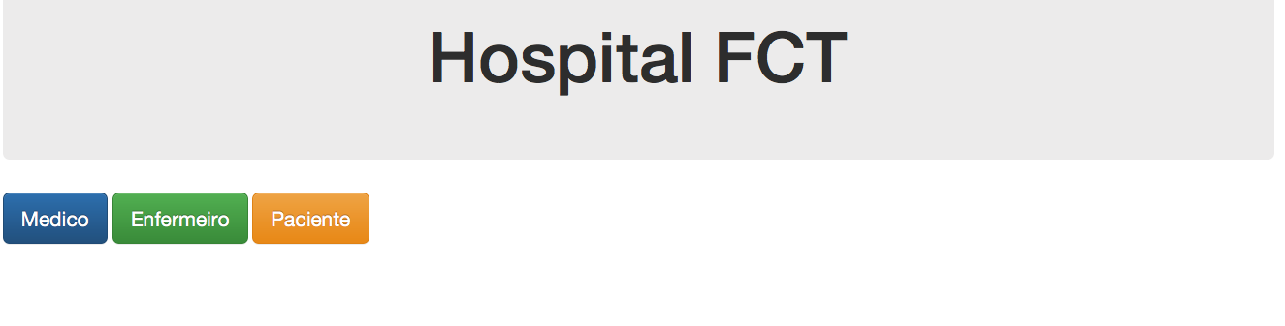

Figura – Inserir pessoa

Ao carregar em qualquer um dos botões, adiciona o utilizador específico a cada botão, podendo ser Médico, Enfermeiro ou Paciente.

Após carregar em um dos botões da Figura 2.

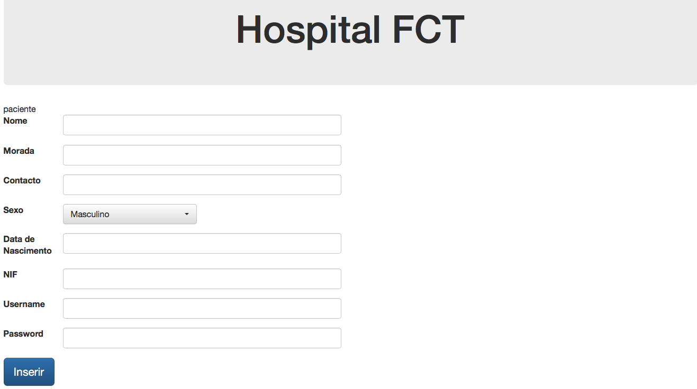

Figura – Inserir utilizador

Ao fazer listar pessoas, o administrador é o único utilizador que consegue ver todos os utilizadores registados, sejam médicos, pacientes ou enfermeiros.

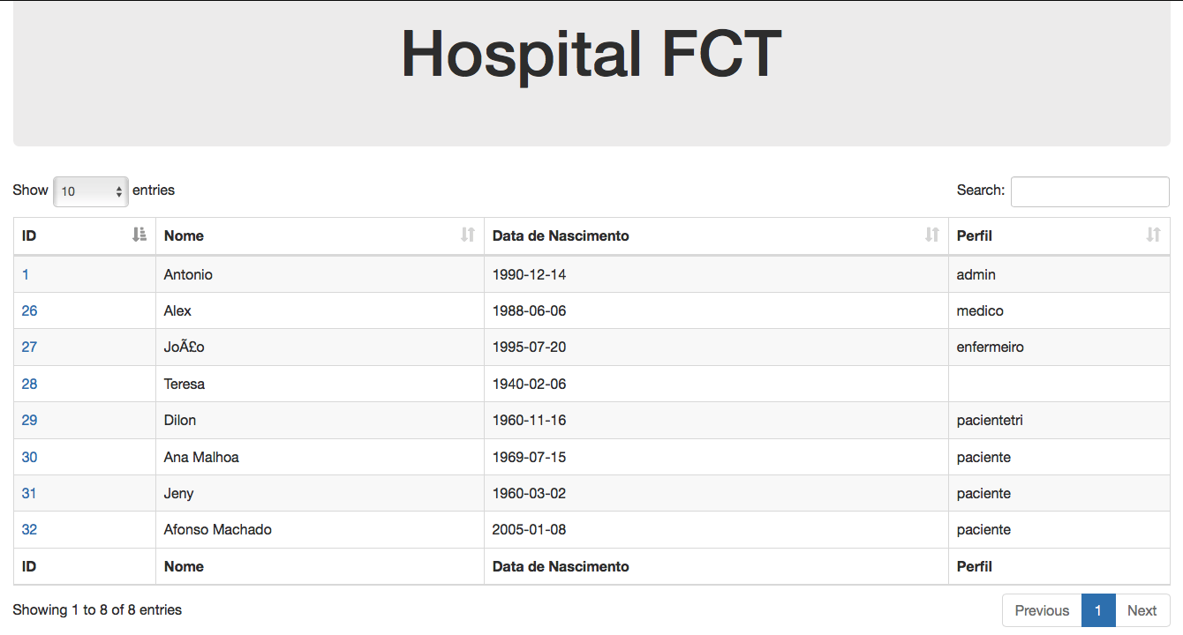

Figura – listar pessoas

O administrador tem, inclusivamente, todas as funcionalidades mencionadas nas páginas seguintes

## **Páginas do Médico**

O médico, assim que faz login é encaminhado para a página da Figura 6.

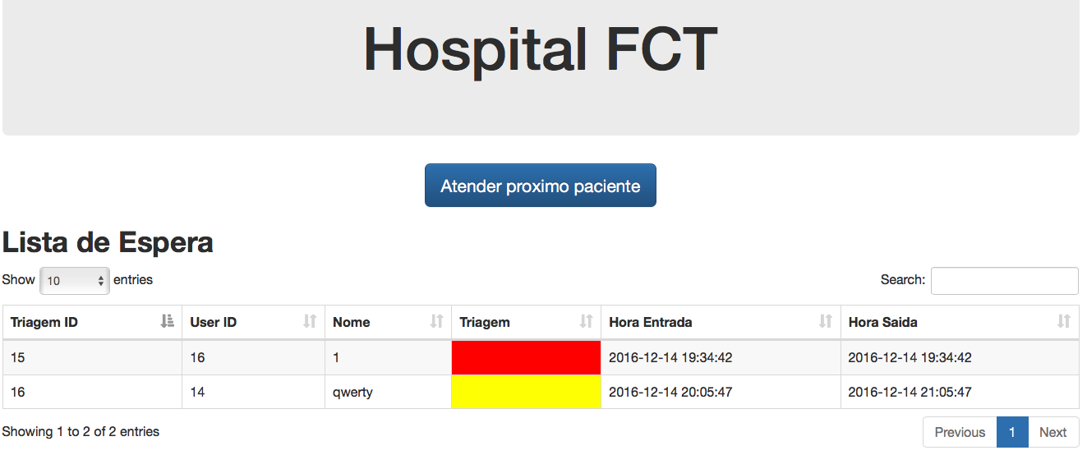

Figura – lista ordenada dos pacientes em espera

Neste menu, o médico tem acesso à lista de pacientes em espera organizados pela ordem do protocolo de manchester, e ao “chamar” o próximo paciente, este é eliminado da lista de espera, dando sequencia à consulta.

## **Página do Enfermeiro**

O enfermeiro, tal como o médico, tem acesso à lista de pacientes que já fizeram a triagem, no entanto, é o único que consegue criar uma nova triagem, caso o paciente se encontre na lista, adiciona a triagem ao paciente carregando em cima do id do paciente, caso este ainda não exista, pode ser inserido pelo enfermeiro

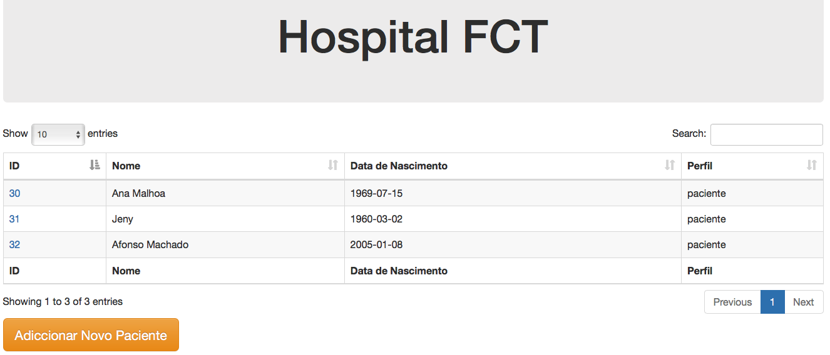

Figura – lista de pacientes a triar

Ao inserir paciente é mostrado um menu equivalente ao da Figura 4, caso o paciente já exista, aparece o menu da triagem da Figura 9

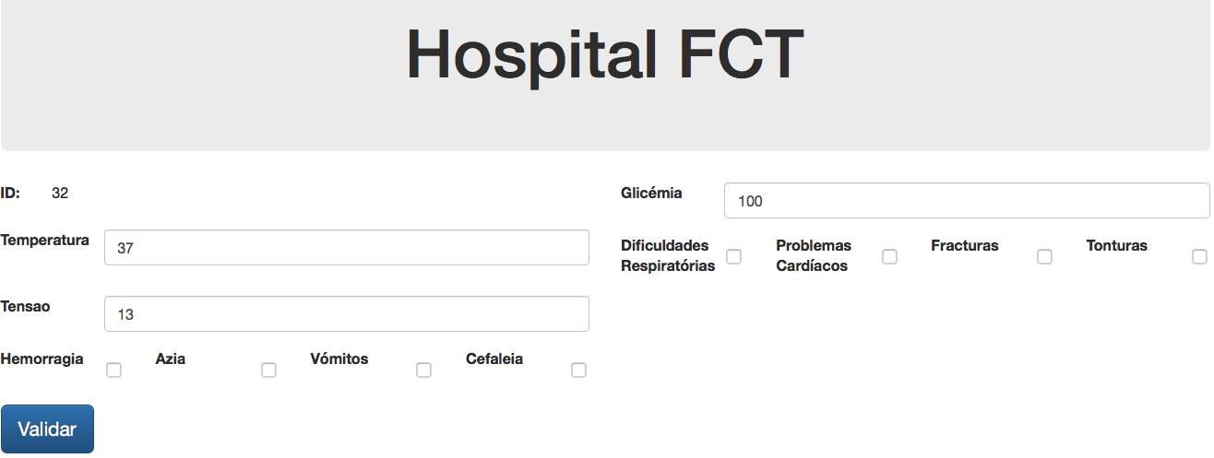

Figura – adicionar triagem

Após a inserção da triagem, aparece as seguintes opções:

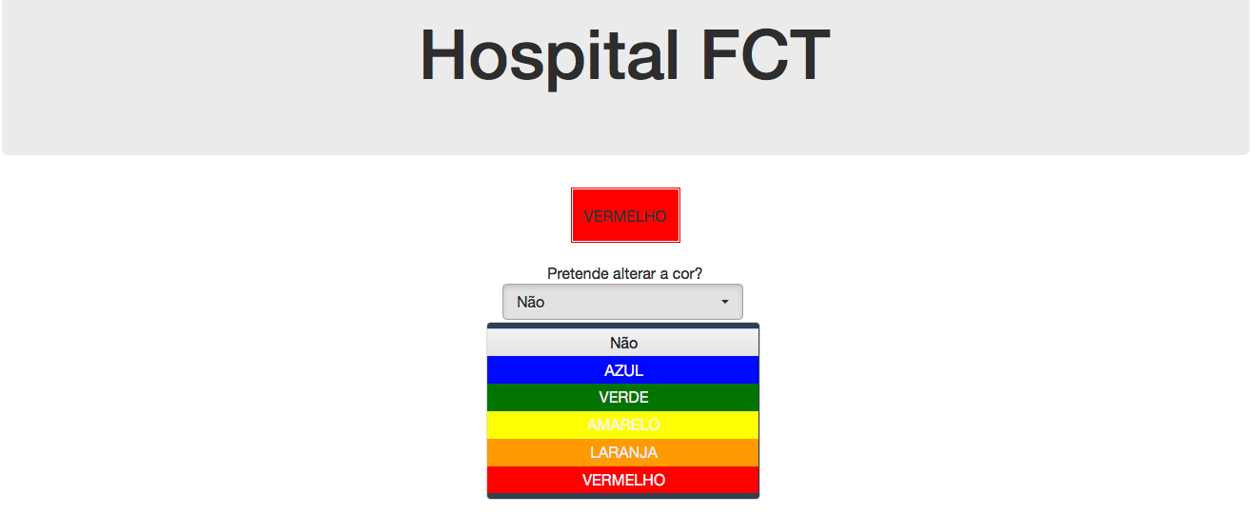

Figura – triagem feita

Ou seja, no caso da Figura 10, a cor da triagem sugerida foi vermelho, mas caso o enfermeiro não concorde com a triagem, existe um menu na qual o enfermeiro poderá alterar a cor.

## **Página do Paciente**

O paciente apenas tem acesso aos seus dados, e à sua lista de triagens anteriores

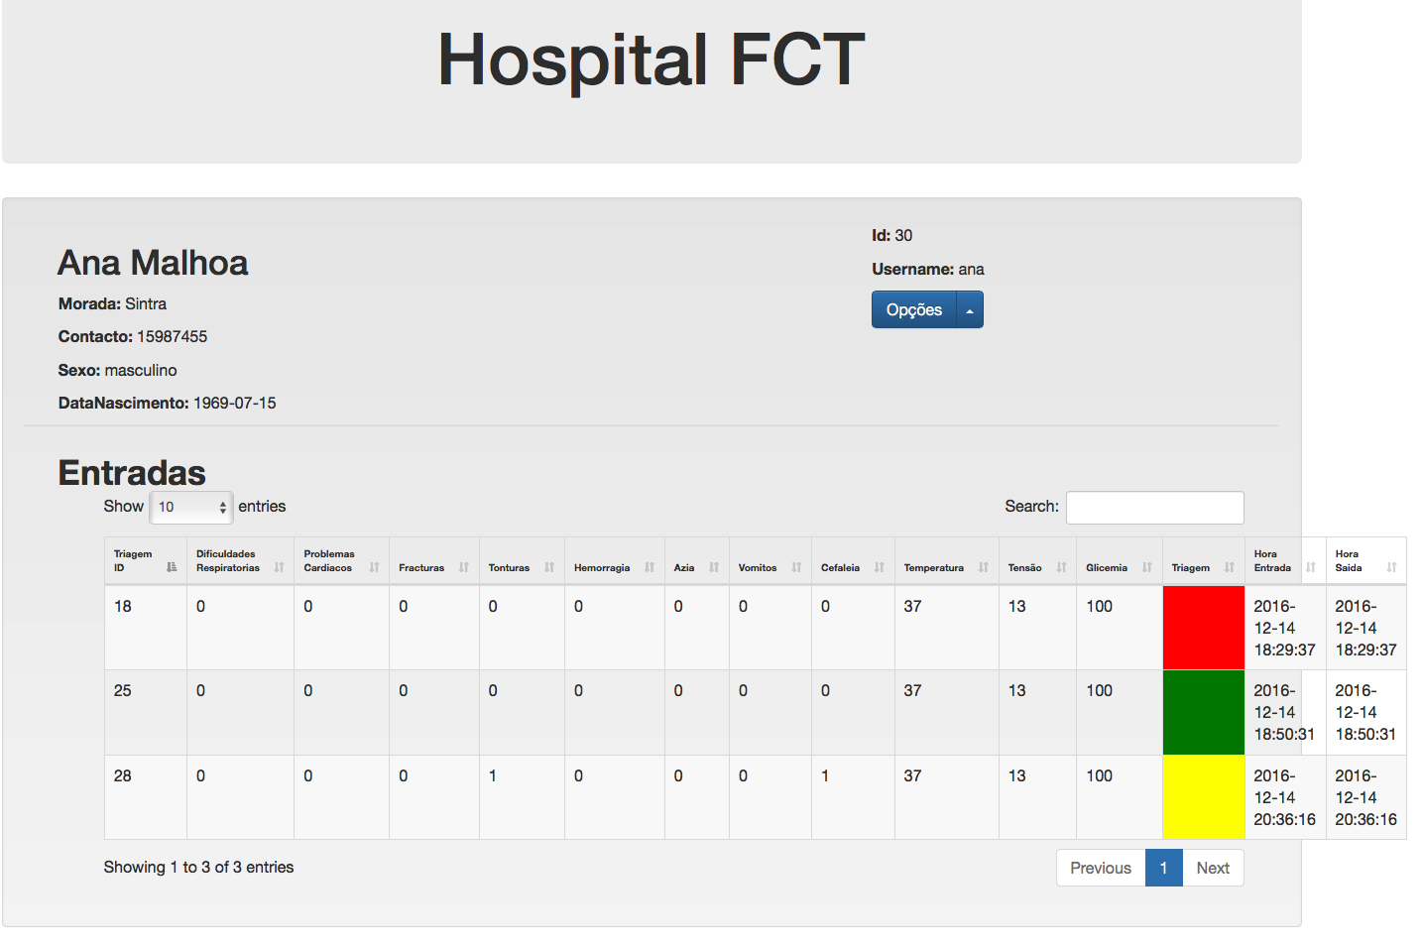

Figura – histórico paciente

Podendo também editar os seus próprios dados

# Estrutura da base de dados

A base de dados foi pensada de forma a não haver duplicação de campos, nesse sentido, apenas temos duas tabelas, uma dedicada às triagens, e outra dedicada ao utilizador.

A tabela de triagem, representada na Figura 12

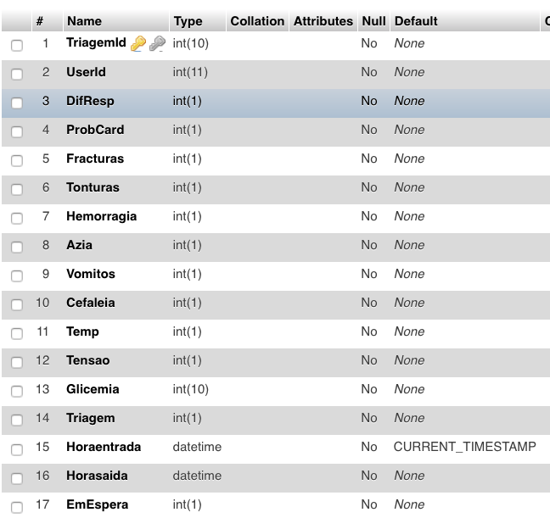

Figura – tabela triagem

Esta tabela guarda o identificador da triagem, o id à qual a triagem pertence, todos os dados referentes à triagem especificados pelo enunciado, e uma variável, EmEspera, para saber se a triagem em questão já foi atendida ou não.

No caso da tabela dos utilizadores, representada na Figura 13, são guardados os id’s de cada utilizador, toda a informação referente a esse mesmo utilizador e o seu perfil, sendo este perfil médico, enfermeiro ou paciente, é guardado também o utilizador e a password para qualquer um destes conseguir ter acesso ao sistema.

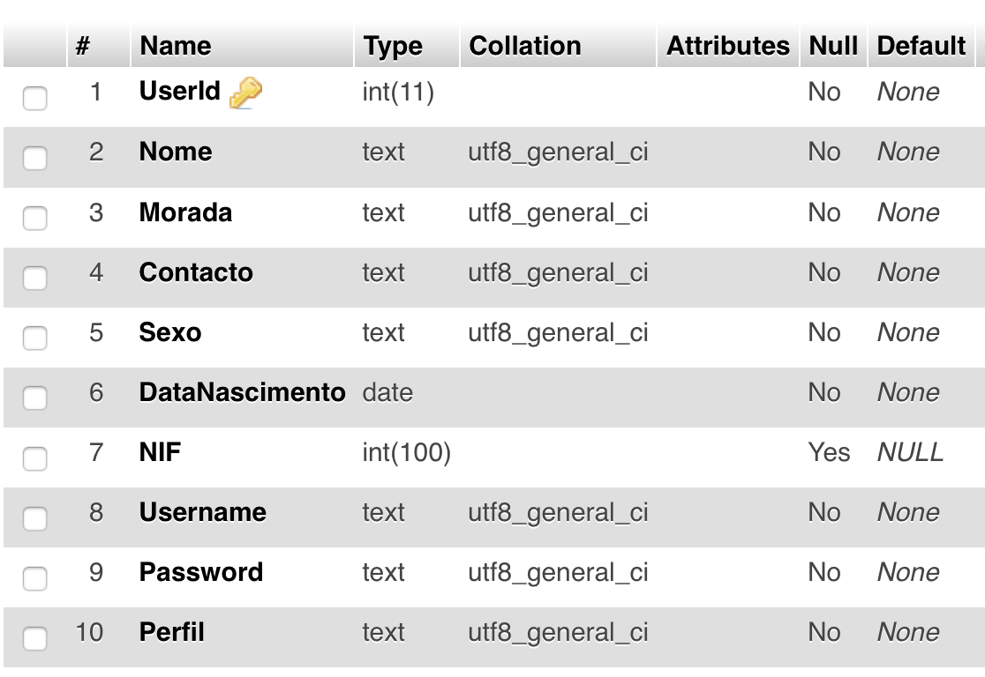

Figura – tabela users

1. **Cart**

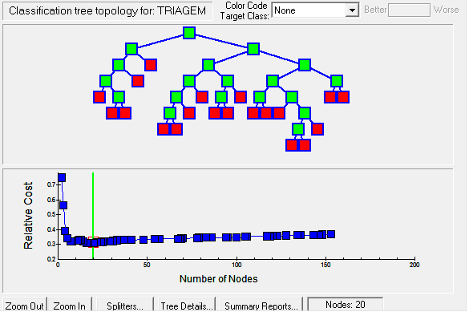

Figura - cart

A arvore de decisão do classificador está representado na Figura 14

# Conclusão

Com a realização deste trabalho consegui-mos consolidar conhecimentos relativamente a base de dados, conhecimentos esses que certamente serão muito úteis no nosso futuro como profissionais.

Além de implementar em tecnologias aprendidas diretamente nas aulas da disciplina, tais como html e php, tentamos enriquecer o trabalho com javascript, css e bootstrap, o que também consideramos de grande utilidade a aprendizagem.